Entre -800 et 57 avant Jésus-Christ, des Celtes (ou Gaulois) s’installent dans l’Europe de l’ouest. C’est un peuple très évolué mais cette civilisation prendra fin lors de l’arrivée des Romains dans nos régions.
Pré-histoire

-7 Mo ??
-5 Mo ??
'
'
'
-500.000
'
'
'

-3.000
'
'

-VIe s.

-Ve s.

-IVe s.

-IIIe s.

-IIe s.

-Ier s.

AVANT
J.- C.

APRES
J. – C.

Ier s.

IIe s.

IIIe s.

IVe s.

Ve s.

VIe s.

VIIe s.

VIIIe s.

IXe s.

Xe s.

XIe s.

XIIe s.

XIIIe s.

XIVe s.

XVe s.

XVIe s.

XVIIe s

XVIIIe s

XIXe s.

XXe s.

XXIe s.

Les Celtes forment un ensemble de peuples (Ménapiens, Eburons, Nerviens…) qui parlent la même langue et partagent le même mode de vie (coutumes, religion, fabrication d’objets, habitat…)

On ne connaît pas encore grand-chose sur ces peuples car il n’y avait pas de textes écrits mais leur histoire était transmise oralement par les druides.
Ce sont surtout les découvertes archéologiques qui ont permis d’en savoir plus depuis environ un siècle : des tombes celtiques, des statues, des bijoux, des armes, des chars…

1. Les Celtes travaillent le fer.

Métallurgistes expérimentés, ils sont les premiers à travailler le fer. Grâce à cette nouvelle technique, ils disposent d’armes et d’outils plus efficaces que ceux fabriqués en pierre.

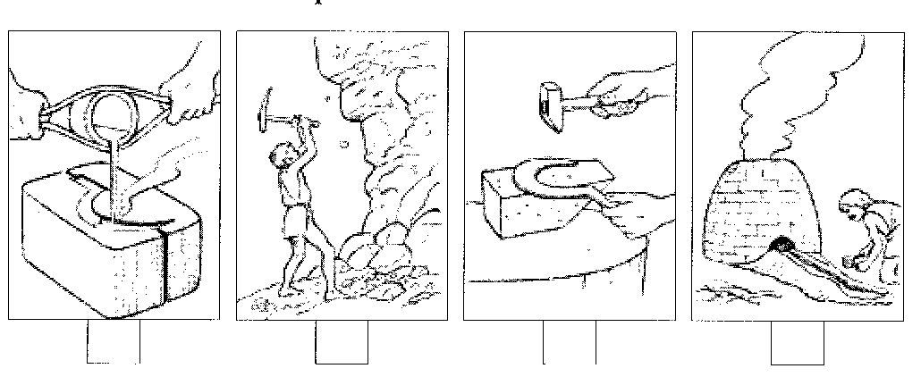
Fabrication d’un outil en métal : ces vignettes décrivent les étapes de la fabrication d’un outil en métal. Numérote-les dans l’ordre qui convient.
Quel est cet outil fabriqué en métal ? ………………………………

2. Les Celtes sont réputés pour leur artisanat (fabrication d’objets à la main).
Relie l’artisan à ce qu’il fait : aide-toi d’un dictionnaire
Le potier O O Il fabrique des tonneaux
Le forgeron O O Il tresse des paniers
Le tonnelier O O Il creuse le bois pour les sabots
Le cordonnier O O Il fabrique la charpente en bois de la maison
Le charron O O Il modèle l'argile
Le tisserand O O Il travaille le métal
Le vannier O O Il cercle les roues des chariots avec du feu
Le sabotier O O Il travaille le bois
Le charpentierO O Il tisse la laine
Le menuisier O O Il teint les vêtements
Le teinturier O O Il travaille le cuir

3. Le commerce et la monnaie
Pré-histoire

7 Mo ??
5 Mo ??
'
'
'
500.000
'
'
'

3.000
'
'

VIe s.

Ve s.

IVe s.

IIIe s.

IIe s.

Ier s.

AVANT
J.- C.

APRES
J. – C.

Ier s.

IIe s.

IIIe s.

IVe s.

Ve s.

VIe s.

VIIe s.

VIIIe s.

IXe s.

Xe s.

XIe s.

XIIe s.

XIIIe s.

XIVe s.

XVe s.

XVIe s.

XVIIe s

XVIIIe s

XIXe s.

XXe s.

XXIe s.

Les Celtes exportent (vendent des produits nationaux dans d’autres pays) vers le monde méditerranéen des produits manufacturés : cuirs travaillés, fourrures, du minerai de fer…
En échange, ils importent (achètent des produits venant d’autres pays) : du vin, de l’huile, de la vaisselle et des pierres précieuses.

Ils ouvrent de nombreuses routes terrestres ou fluviales pour transporter la marchandise et réaliser ainsi du commerce avec d’autres pays.

La découverte de quantités importantes de monnaie d’origines différentes confirme l’existence de ce commerce.

Lis attentivement ce texte, puis observe l’image.

Document 1
Comme les Gaulois (Celtes) sont de grands amateurs de vin, les marchands italiens en profitent : ils transportent leur vin sur des bateaux qui suivent les cours d’eau navigables ou sur des chariots. Ils en tirent ainsi des bénéfices incroyables et troquent même parfois une amphore de vin contre un esclave.

Diodore de Sicile, historien grec, 1er siècle avant J.-C.

Document 2
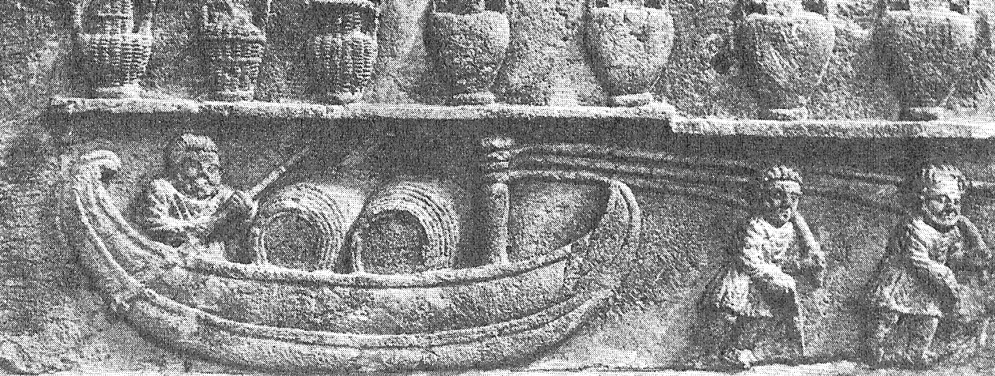
Bas-relief trouvé à Cabrières d’Aigues (au bord de la Durance, en France), conservé au musée Calvet d’Avignon.

1. Compare ces deux documents.
 | Document 1 | Document 2
Nature (peinture, dessin…)
Auteur
De quand date-t-il ?
Où le trouve-t-on ?

2. Recherche au dictionnaire.
troquer : ………………………………………………………………………
………………………………………………………………………
une amphore : ……………………………………………………………………..
……………………………………………………………………..
un bas-relief : ………………………………………………………………………
…………………………………………………………………….

3. Souligne dans le texte ou entoure sur l’image les éléments suivants :
une amphore - un bateau - un chariot – un tonneau - vin

4. Compare le contenu des deux documents
Pré-histoire

7 Mo ??
5 Mo ??
'
'
'
500.000
'
'
'

3.000
'
'

VIe s.

Ve s.

IVe s.

IIIe s.

IIe s.

Ier s.

AVANT
J.- C.

APRES
J. – C.

Ier s.

IIe s.

IIIe s.

IVe s.

Ve s.

VIe s.

VIIe s.

VIIIe s.

IXe s.

Xe s.

XIe s.

XIIe s.

XIIIe s.

XIVe s.

XVe s.

XVIe s.

XVIIe s

XVIIIe s

XIXe s.

XXe s.

XXIe s.

 | document 1 :  le texte | document 2 :  …………………………….
les éléments
Que vendent les marchands ?
Qui sont les acheteurs ?
Qui sont les vendeurs ?
Dans quoi sont transportées les marchandises ?

5. Peux-tu donner un nom à cette activité économique ?
………………………………………………………………………………………………..

4. L’habitat
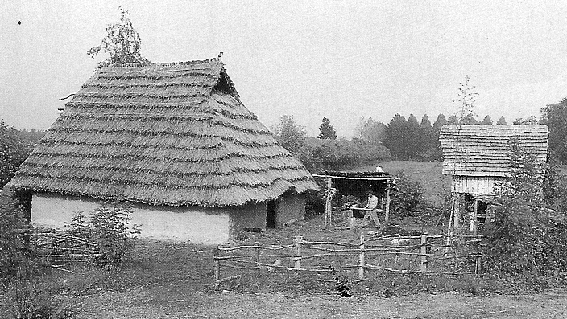
Les maisons sont simples, faites de branchages et de torchis (argile, eau, paille) et sont regroupées en petits villages.

Dans le village gaulois, les maisons abritent une famille d'agriculteurs ou d'artisans.

A côté de la maison on trouve un grenier surélevé pour conserver les récoltes et plus loin, une étable et un enclos pour garder les porcs et les moutons.
A Aubechies, les archéologues ont reconstitué une maison gauloise semblable à celles qu'habitaient les gens de chez nous une centaine d'années avant J.-C. A côté de la maison se trouve le grenier à grain.
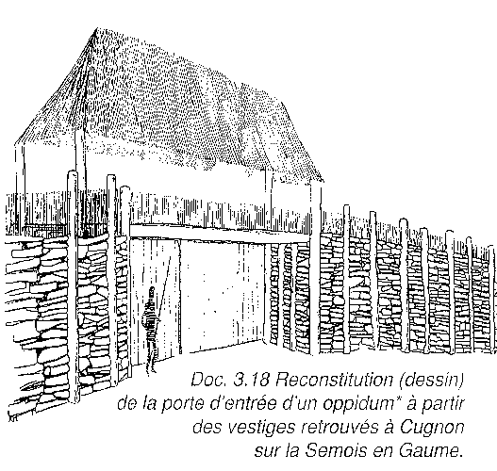

En cas de danger, les habitants se réfugient dans des camps fortifiés protégés par des remparts et situés sur des collines : on appelle ces camps des oppida (au singulier : un oppidum).
L’oppidum sert de refuge, de marché, de centre religieux et de centre politique.

5. Les vêtements

Les femmes portent une longue tunique. Les hommes en portent une plus courte au-dessus du pantalon (= les braies).
Une cape (la saie) sert de manteau et est fixée par une fibule, sorte d'épingle de nourrice en or ou en bronze.
Les chaussures ( les galoches) sont en cuir avec une semelle de bois.

6. Les bijoux
Pré-histoire

7 Mo ??
5 Mo ??
'
'
'
500.000
'
'
'

3.000
'
'

VIe s.

Ve s.

IVe s.

IIIe s.

IIe s.

Ier s.

AVANT
J.- C.

APRES
J. – C.

Ier s.

IIe s.

IIIe s.

IVe s.

Ve s.

VIe s.

VIIe s.

VIIIe s.

IXe s.

Xe s.

XIe s.

XIIe s.

XIIIe s.

XIVe s.

XVe s.

XVIe s.

XVIIe s

XVIIIe s

XIXe s.

XXe s.

XXIe s.

Les hommes et les femmes aiment les bijoux :

* des fibules pour attacher * des colliers appelés torques
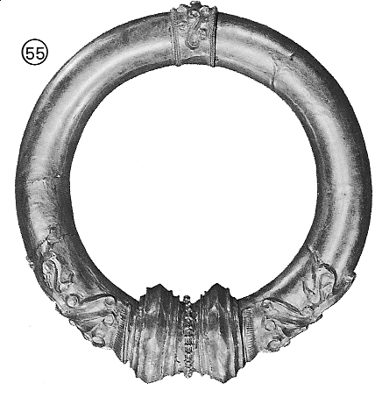
leurs vêtements,
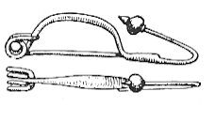
un torque en or
fibule retrouvée dans une tombe à Mons

7. La religion

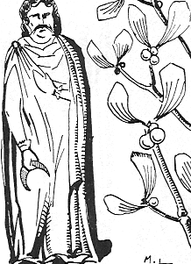
Ces différentes tribus ont cependant la même religion. Ils croient en des forces naturelles (soleil, vent, tonnerre…).
Les cérémonies religieuses sont présidées par les druides qui sont à la fois prêtres, juges, devins (ils prédisent le futur) et médecins.

Les druides cueillent le gui avec une serpe seulement s'il pousse sur le chêne.
Je suis capable de (d') :
- dire quand les Celtes se sont installés en Europe de l’ouest.
- dire si les Celtes formaient un seul peuple, s’ils parlaient la même langue et s’ils avaient le même mode de vie.
- expliquer ce que les Celtes ont inventé de plus important (et qu’on utilise encore aujourd’hui).
- expliquer comment on fabrique des outils en métal.
- donner une définition des différents artisans de cette période.
- expliquer ce que veulent dire les mots « importer » et « exporter » et dire ce que les Celtes importaient et exportaient.
- lire et observer des documents et décrire uniquement ce que je vois (les faits).
- expliquer les mots suivants : troquer, une amphore, un bas-relief, un chariot, un tonneau, des braies, une saie, une fibule, des galoches, un torque et un devin.
- décrire la maison des Celtes ainsi que ce que l’on trouve à côté.
- expliquer ce qu’était un oppidum et à quoi il servait.
- citer des dieux de la religion celtique.
- donner les 4 rôles (fonctions) d’un druide.

Colorie les feuilles du gui en vert, les branches en brun et les fruits restent blancs.
Colorie la serpe en jaune.

Références  1. ASIMOV I. : Avant et après l'an 2000, Castor Poche – Histoire, 1999  2. GOMBRICH E.H. : Brève histoire du monde, Hazan, 2000  3. HAYT F., GALLOY D. : La Belgique des tribus gauloises à l'Etat fédéral, De Boeck, 2001  4. MALET et ISAAC : Histoire, Hachette Littératures, Pluriel Histoire, 2002  - PIROTTE, T. : L'histoire de Belgique racontée aux enfants, Belgique, 2003  6. WILLEMS X. : En quête de notre passé. Histoire cycle 10/12, Gai Savoir  7. L'aventure de la Belgique, Actual quarto  - Histoire des gens de chez nous, De Boeck : tome 1,  - A la conquête du temps – cycle 10/12 Gai Savoir,  - GODET : La vie des hommes et des femmes d'autrefois à aujourd'hui. Tome 1  11. Histoire de nos régions, Averbode,  12. C’est pas sorcier K7 : les Gaulois  13. Multilivre CM1.. , Istra  14. LECLERCQ D. : Exploiter les sources historiques, L’école 2000 mars 99 | ……x…………………x…  …………  ……………………………………x……………………………x………x………x………x…

